「政府機關及學校節約能源行動計畫」
107年度能源管理系統節能技術研討會


主辦單位： 經濟部能源局

執行單位： 財團法人台灣產業服務基金會

協辦單位： 國立高雄師範大學附屬高級中學

107年10月
- 辦理目的
依行政院106年12月8日院臺經字第1060037045號函核定修正「政府機關及學校節約能源行動計畫」，各執行機關（構）及學校應落實前開計畫附件3所列各項節約能源建議作法，並督導所屬單位積極強化節能管理措施。
為因應國際間節約能源與能源管理系統發展趨勢，並於公部門推廣建置能源管理系統之應用，特辦理本次研討會，將安排106年度節能典範單位已建置能源管理系統者，進行關鍵整合技術介紹及實際案例分享，並利用現場觀摩互動，促使參與人員瞭解如何藉由能源管理系統之運作持續改善節能成效，俾利後續推動相關節電措施。
- 辦理對象
行政院暨所屬各級行政機關及學校、各直轄市政府及各（縣）市政府暨所屬各級行政機關及學校、公營事業機構之相關業務主管或承辦人員，並以單位已有規劃或已建置能源管理系統需求者，優先參加。
- 研討會資訊
- 研討會時間：107年10月25日（四），下午1時至4時30分。
- 研討會地點：國立高雄師範大學附屬高級中學
(雋永樓地下1樓活動中心)
- 報名方式
本次節能技術研討會報名時間截至10月23日，預計名額120名，一律採取網路報名，報名額滿為止。
- 報名網址：https://www.ftis.org.tw/active/pr1071025120.htm
- 聯絡方式
- 聯絡人：陳欣敏 工程師
- 聯絡電話：財團法人台灣產業服務基金會，（02）02-2706-6306
- E-mail：pm1@ftis.org.tw （@前為數字1）

- 課程費用：全程免費，本次節能技術研討會講義資料，請自行於會議前一天於報名網站下載並攜帶參加，當天不另提供講義資料，並請自備環保杯與會。
- 為方便報名資料的通知與確認，請務必確實填寫報名表之各項資料，如服務單位、職稱（級）、聯絡方式等。
- 參與者將登錄公務人員終身學習時數認證3小時。
- 該校無提供免費停車，建議與會者盡量搭乘大眾運輸工具。
- 研討會議程
107年度能源管理系統節能技術研討會
中華民國107年10月25日（星期四）
13:00－13:25 | 報到
13:25－13:30 | 長官致詞
13:30－14:20 | 議題一/能源管理系統推動實務 | 主講人
13:30－14:20 | 智慧節能規劃與關鍵整合技術介紹 | 萬騰州  教授兼總務長
14:20－14:30 | 中場休息
14:30－15:20 | 議題二/個案分享 | 主講人
14:30－15:20 | 電節能措施 -IEN系統的運用建置經驗分享 | 許峰銘 主任
15:20－16:30 | 現場觀摩
15:20－16:30 | 國立高雄師範大學附屬高級中學用電節能措施現場觀摩/綜合討論
備註：課程時間、講師若有異動，以現場之課程表為準

- 地理位置與交通資訊
- 地點：高雄市凱旋二路89號（高雄市凱旋二路89號）。
- 交通方式
- 捷運：
捷運：搭乘高雄捷運至O7文化中心站。(步行至會場約11分鐘)
- 公車：
- 從鳳山方向：50號公車，五福一路高雄文化中心下車，再步行至高師大附中。
- 從鳳山方向：52號公車，在同慶路下車，再步行至高師大附中。
- 從高雄火車站：72號公車，在高雄師範大學校門口下車，穿越高師大直接進入高師大附中。
- 從金獅湖：搭76號公車，在下車五福一路高雄文化中心下車，再步行至高師大附中。
- 從五甲：搭82號公車，在高雄師範大學校門口下車，穿越高師大直接進入高師大附中。
- 從小港機場：搭201號公車，在五福一路高雄文化中心下車，再步行至高師大附中。
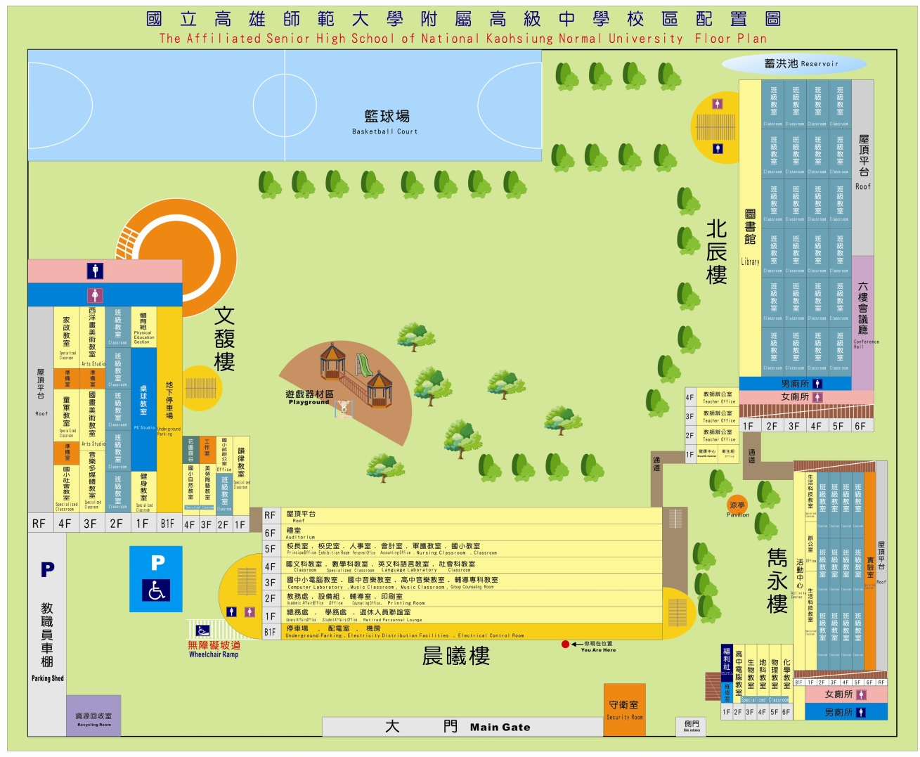
大門
辦理地點

